DATOS DEL INFORME
Servicio :
Disposición Final | Gestión de Residuos Hospitalarios | Recolección, Barrido y Limpieza ASE # 2  X
Período de análisis: del 01 al 31 de diciembre 2020

DESARROLLO DEL INFORME

El presente informe consolida la información y las evidencias de las actividades realizadas en el periodo comprendido entre el 01 al 31 de DICIEMBRE de 2020, de acuerdo con lo establecido en el plan de supervisión y control del servicio vigente a ese periodo, tomando como insumos las visitas de campo, actas de reunión e informes mensuales presentados tanto por la interventoría Consorcio Proyección Capital como del prestador de servicio Limpieza Metropolitana – LIME SA ESP.

RECOLECCIÓN Y TRANSPORTE

La actividad de Recolección y Transporte se aplica a todos los residuos sólidos no aprovechables generados por usuarios residenciales y no residenciales en las localidades de Bosa, Ciudad Bolívar, Puente Aranda, Rafael Uribe Uribe, Antonio Nariño, Tunjuelito, Teusaquillo y Los Mártires, pertenecientes al ASE 2, en concordancia con las frecuencias mínimas y los horarios establecidos en la última actualización de la línea base del PGIRS realizada en el 2018 y lo consignado en el Reglamento Técnico Operativo.

ACTIVIDADES DESARROLLADAS POR EL CONCESIONARIO

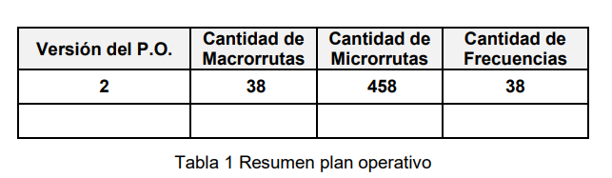
De acuerdo con la tabla 2-Resumen plan operativo del informe No.37 del periodo del 1 al 31 de diciembre de 2020 versión 1, presentado por el concesionario LIME ESP SA a la interventoría (con copia a la UAESP mediante comunicación 20217000010732 del 12 de enero de 2021), se presenta la siguiente cantidad de micro rutas ejecutadas:

Fuente: Informe No.37 EMPRESA LIMPIEZA METROPOLITANA S.A E.S.P., Periodo del 1 al 31 de diciembre de 2020.

Teniendo en cuenta las actualizaciones realizadas al Plan Operativo, ejecutado en el marco del Contrato de Concesión Nº 284 de 2018, a corte del 31 de diciembre de 2020, el Concesionario cuenta con un total de 458 microrrutas para el servicio de recolección y transporte.

El Concesionario por medio del radicado 20201200098891 del 14 de diciembre de 2020, presentó a la interventoría modificaciones y ajustes a los recorridos de 46 de sus microrrutas para la actividad de recolección y transporte. De las cuales, en el proceso de revisión realizado por Proyección Capital, encontró observaciones que se notificaron al Concesionario por medio del comunicado UAESP-CPC-ASE2-2204-20 del 28 de diciembre de 2020. Limpieza Metropolitana remitió su respuesta con el comunicado 20201200100221 del 30 de diciembre de 2020, el cual se encuentra actualmente en revisión por parte de la interventoría.

Adicionalmente, Limpieza Metropolitana mediante comunicado 20201200098361 del 4 de diciembre de 2020 presento el esquema operativo para navidad y fin de año, para la prestación del servicio los días 24, 25 y 31 de Diciembre de 2020 y 1 de enero de 2021, en el cual, entregó las justificaciones y especificaciones de los cambios en frecuencia y horario para algunas de sus microrrutas de Recolección y transporte, concebidas por la hora definida para cierre del RSDJ y las posibles alteraciones en seguridad y movilidad para su personal. De lo anterior, la Interventoría realizó el análisis de la información y mediante comunicado UAESP-CPC-ASE2-2203-20 del 27 de diciembre de 2020, informo al Concesionario la conformidad, al no hallar observaciones al respecto.

Por otra parte, para el caso de la actualización presentada mediante comunicado 20201000096881 del 13 de noviembre de 2020, de la cual, se emitió respuesta con el comunicado UAESP-CPC-ASE2-2120-20 del 25 de noviembre solicitándole al Concesionario las evidencias de la socialización a los usuarios del servicio, debido a los cambios que se presentaron en la frecuencia. El Concesionario en respuesta, presento la información pertinente con el comunicado 20201000098181 del 3 de diciembre de 2020, encontrándose está a conformidad con la solicitud realizada por la interventoría, por lo que, mediante comunicado UAESP-CPC-ASE2-2181-20 del 18 de diciembre de 2020, se emitió el respectivo cierre.

De igual forma, para el comunicado 20201200097681 del 25 de noviembre de 2020, por el cual, Limpieza Metropolitana solicitó la creación en el RSDJ de la microrruta de código RB2371-3002, para el descargue de residuos del barrido mecánico. Y en vista de no encontrar observaciones al respecto de la información presentada por el prestador, el Consorcio Proyección Capital mediante comunicado UAESP-CPC-UAESP-2768-20 le solicitó a la UAESP la revisión de la solicitud de creación de la microrruta ya mencionada, notificando al Concesionario de la aceptación de la información a través del radicado UAESP-CPC-ASE2-2157-20 del 11 de diciembre de 2020, finalmente se tramito mediante correo electrónico con la subdirección de La Subdirección de Disposición Final y la Interventoría UT INTER DJ, la solicitud de incorporación de la microrruta R2371-3002 a la base de datos del Relleno Sanitario Doña Juana -RSDJ para el ingreso de vehículos del Concesionario LIMPIEZA METROPOLITANA S.A. E.S.P

Por último, la interventoría informó que, el Concesionario por medio de correo electrónico del 19 de junio de 2020, comunicó que la microrruta 6103 de grandes generadores sería atendida de forma temporal por las rutas 6101, 6102 y 3001, debido a la baja producción de residuos, producto del cese de actividades económicas generada por la emergencia Sanitaria declarada por el Gobierno Nacional y durante la permanencia de esta, por lo cual para la fecha del presente informe esta modificación continua vigente.

El total de toneladas de recolección y transporte reportadas en el informe del concesionario para el mes de diciembre será analizado y validado por la interventoría en su informe del mes de enero de 2021.

ACTIVIDADES DESARROLLADAS POR LA INTERVENTORÍA

De acuerdo con la tabla 14- Cantidad de verificaciones realizadas para recolección y transporte ASE 2 del informe No.34 Técnico operativo del periodo del 01 al 31 de diciembre versión 1 para la ASE 2, presentado por la interventoría Consorcio Proyección Capital para la ASE2 (radicado UAESP 20217000026982), la interventoría realizó 330 verificaciones de campo relacionadas con la actividad de recolección y transporte en la zona urbana, así:

LOCALIDAD | CANTIDAD DE VERIFICACIONES | CANTIDAD DE VERIFICACIONES CON HALLAZGOS-TÉCNICO OPERATIVO | CANTIDAD DE HALLAZGOS-TÉCNICO OPERATIVO
Antonio Nariño | 28 | 0 | 1*
Bosa | 66 | 1 | 1
Ciudad Bolívar | 56 | 8 | 8
Ciudad Bolívar rural | 3 | 0 | 0
Los Mártires | 31 | 3 | 3
Puente Aranda | 57 | 1 | 1
Rafael Uribe Uribe | 33 | 0 | 0
Teusaquillo | 30 | 0 | 0
Tunjuelito | 26 | 0 | 0
Total | 330 | 13 | 14
Tabla 1 Cantidad de verificaciones realizadas para recolección y transporte ASE 2 (Diciembre de 2020)
Fuente: Informe No.34- Técnico Operativo - CONSORCIO PROYECCIÓN CAPITAL Periodo del 1 al 31 de diciembre de 2020

La tabla anterior incluye las verificaciones ejecutadas para la actividad en operativos especiales y ruralidad.

De acuerdo con lo reportado por la interventoría en su informe, durante las verificaciones en campo realizadas en la zona urbana, se evidenciaron un total de 14 hallazgos, los cuales se encuentran relacionados con la afectación del área limpia, en las localidades de Ciudad Bolívar, y Los Mártires.

Con relación a la revisión realizada por la interventoría de lo reportado para el mes de noviembre por el concesionario, (radicado LIME 20201200098701, radicado el 11 de diciembre de 2020) El consorcio Proyección Capital, presentó el siguiente análisis en su informe:

ACTIVIDAD | CANTIDAD DE MICRORRUTAS SEGÚN ACTUALIZACIÓN PLAN OPERATIVO – 25/11/2020 | MICRORRUTAS EJECUTADAS REPORTADAS POR EL CONCESIONARIO
Recolección y Transporte Zona Urbana | 456 | 456
Recolección y Transporte Zona Mixta* | 1 | 1
Total | 457 | 457
*Las zonas mixtas son aquellas que se prestan en zonas urbanas y rurales, la cual para este caso es la microrruta 1251 asociada a la localidad de Ciudad Bolívar.
Tabla 2 Relación de microrrutas reportadas por el Concesionario ASE 2 (noviembre de 2020)
Fuente: Informe No.34- Técnico Operativo - CONSORCIO PROYECCIÓN CAPITAL Periodo del 1 al 31 de diciembre de 2020

Como se evidencia en la tabla anterior, no se presentan diferencias entre la información reportada por el Concesionario en su relación de microrrutas por día y su Plan Operativo.

ACTIVIDADES DE SEGUIMIENTO UAESP

De acuerdo al plan de supervisión vigente para el presente periodo el equipo de apoyo a la supervisión de la UAESP, realizó seguimiento y/o acompañamiento a las actividades de verificación y control efectuadas por la Interventoría del servicio de recolección en cuanto al cumplimiento de frecuencias y horarios, de igual forma se revisó y analizó el informe de Interventoría Proyección Capital en el componente del servicio de recolección domiciliaria del cual se presentó el resumen en los numerales anteriores del presente informe.

El seguimiento al servicio de recolección y trasporte se realizó a través de la plataforma SIGAB, donde se realizó la consulta por seguimiento histórico de la ruta 1149, asignada a la frecuencia lunes, miércoles y viernes en horario diurno de recolección domiciliaria tal como se observa en la siguiente imagen

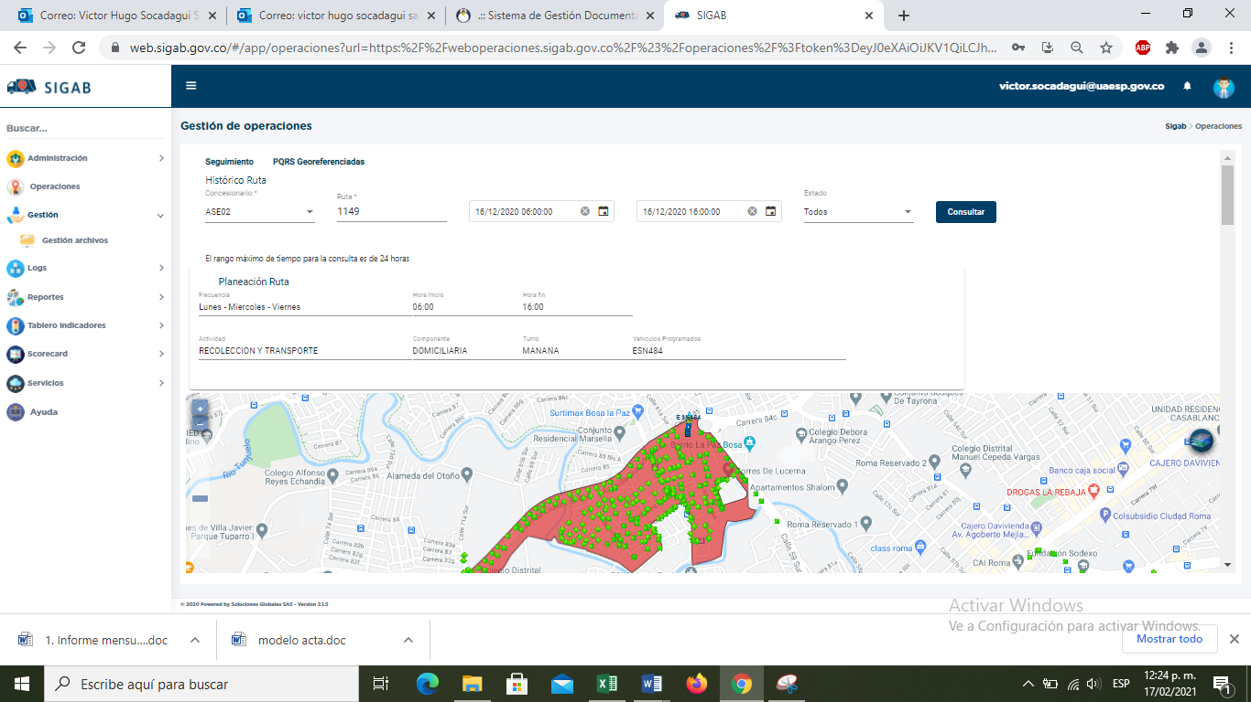
Imagen No. 1: Información ruta 1149. Fuente: SIGAB consulta desde usuario: Víctor.socadagui

Como resultado de la consulta se observa que el vehículo con número interno 200 realizó todo el trazado de la microrruta iniciando a las 06:00 a.m y finalizando a las 09:32 a.m, tal como se muestran en la imagen No. 2 y tabla No. 1
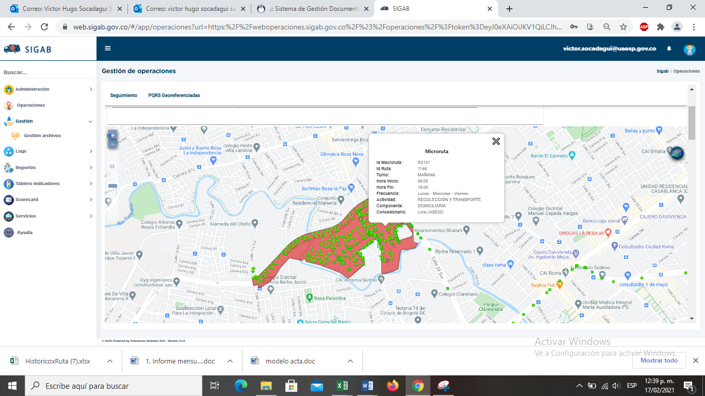
Imagen No. 2: Recorrido de la microrruta. Fuente: SIGAB consulta desde usuario: victor.socadagui

Se resalta que la ruta consultada correspondió al servicio de recolección prestado el miércoles 16 de diciembre de 2020, donde se observa el ingreso del vehículo por las vías, así como también el polígono correspondiente a la microrruta atendida.

Tabla No.1: Información extraída del reporte de ruta del SIGAB del inicio y fin de la ruta 1149
Placa Vehículo | Numero Interno | Fecha Reporte | Estado
ESN484 | 200 | 16/12/20 06:00:02 a.m. | INICIO_RUTA
ESN484 | 200 | 16/12/20 09:32:38 a.m. | FIN_RUTA
ESN484 | 200 | 16/12/20 10:14:19 a.m. | EN_RELLENO
Fuente: SIGAB consulta desde usuario: victor.socadagui

Revisiones en campo por parte de la UAESP
Para este periodo se realizó seguimiento al componente de recolección domiciliaria, mediante visita administrativa y de campo en la localidad de Los Mártires, el martes 15 de diciembre del 2020, con el fin de verificar el cumplimiento con lo establecido en el contrato referente a la recolección domiciliaria en la ASE No 2., tal como se observa en el informe del día 15/12/2020, el cual se anexa en el presente informe.

CONCLUSIONES

De acuerdo con lo reportado por la interventoría en su informe No.34 Técnico operativo del 01 al 31 de diciembre de 2020, concluyó:

- Una vez revisado el informe mensual del Concesionario correspondiente al mes de noviembre de 2020, la Interventoría evidenció que hubo congruencia en el reporte de ejecución de microrrutas de acuerdo con lo requerido en el Reglamento Técnico Operativo y lo establecido en el Plan Operativo.
- La Interventoría evidenció que la información cargada en el SIGAB no permitió el debido control y seguimiento de las frecuencias y los horarios de prestación de servicio en tiempo real para 12 microrrutas.
- En las verificaciones de campo realizadas por la Interventoría, no se evidenciaron incumplimientos en la frecuencia y horario de la prestación del servicio.
- La Interventoría realizó 330 verificaciones en campo en las cuales identificó un total de 14 hallazgos técnico-operativos; de lo cual: la localidad con mayor cantidad de hallazgos encontrados fue Ciudad Bolívar y el hallazgo reiterativo en el periodo fue la afectación al área limpia.
- De acuerdo con el histórico de toneladas recolectadas y reportadas por el Concesionario desde el mes de marzo de 2018 hasta el mes de noviembre de 2020, se tiene un promedio mensual de 54.843,92 toneladas recolectadas.
- El Concesionario ha dado respuesta de manera oportuna a los hallazgos informados por la Interventoría mediante la Matriz Interactiva.

BARRIDO Y LIMPIEZA

La actividad de barrido y limpieza aplica a las vías pavimentadas y no pavimentadas, ciclo-rutas, puentes, glorietas, rotondas, orejas, senderos y mixtos, separadores centrales y laterales de vías vehiculares, alamedas, parques públicos en sus diferentes modalidades, plazas, plazoletas y zonas duras; conforme a lo establecido en el PGIRS.

ACTIVIDADES DESARROLLADAS Y REPORTADAS POR EL CONCESIONARIO

De acuerdo a la tabla 9-Resumen plan operativo vigente del informe No.37 del periodo del 1 al 31 de diciembre de 2020 versión 1, presentado por el concesionario LIME ESP SA a la interventoría (con copia a la UAESP mediante comunicación 20217000010732 del 12 de enero de 2021), se presenta el plan operativo para la actividad de Barrido y Limpieza reportando tres (3) macrorrutas y diecisiete (17) microrrutas para barrido mecánico y dieciséis (16) macrorrutas y seiscientos cincuenta y dos (652) microrrutas para barrido manual y en el cual no se presentaron actualizaciones.

ACTIVIDADES DESARROLLADAS Y REPORTADAS POR LA INTERVENTORÍA

De acuerdo con la tabla 43- Cantidad de verificaciones realizadas para la actividad de barrido y limpieza de la ASE 2 (diciembre de 2020) del informe No.34 Técnico operativo del periodo del 01 al 31 de diciembre versión 1 para la ASE 2, presentado por la interventoría Consorcio Proyección Capital para la ASE2 (radicado UAESP 20217000026982), la interventoría realizó 432 verificaciones de campo relacionadas con la actividad de barrido y limpieza manual, como se detalla a continuación:

LOCALIDAD | CANTIDAD DE VERIFICACIONES | CANTIDAD DE VERIFICACIONES CON HALLAZGOS-TÉCNICO OPERATIVO | CANTIDAD DE HALLAZGOS-TÉCNICO OPERATIVO
Antonio Nariño | 40 | 7 | 7
Bosa | 76 | 13 | 13
Ciudad Bolívar | 52 | 2 | 4
Los Mártires | 72 | 2 | 3
Puente Aranda | 71 | 5 | 6
Rafael Uribe Uribe | 28 | 1 | 2
Teusaquillo | 69 | 13 | 16
Tunjuelito | 24 | 0 | 0
TOTAL | 432 | 43 | 51

Tabla 2 Cantidad de verificaciones realizadas para la actividad de barrido y limpieza manual ASE 2 (diciembre de 2020)
Fuente: Informe No.34- Técnico Operativo - CONSORCIO PROYECCIÓN CAPITAL Periodo del 1 al 31 de diciembre de 2020

Durante las verificaciones en campo, se identificó un total de 51 hallazgos para el componente técnico operativo, los cuales están relacionados con la afectación del área limpia (30 reportes) y la atención de zonas duras en la totalidad de la microrruta (19 reportes), principalmente en las localidades de Teusaquillo y Bosa.

ACTIVIDADES DE SEGUIMIENTO UAESP

De acuerdo al plan de supervisión vigente para el presente periodo el equipo de apoyo a la supervisión de la UAESP, se realizó seguimiento y/o acompañamiento a las actividades de verificación y control efectuadas por la Interventoría del servicio de barrido y limpieza en cuanto al cumplimiento de frecuencias y horarios, de igual forma se revisó y analizó el informe de Interventoría Proyección Capital en el componente del servicio de barrido y limpieza del cual se presenta el resumen en los numerales anteriores del presente informe.

En relación con el seguimiento de las actividades de verificación el equipo de supervisión realizó las siguientes visitas así:

- Localidad: Rafael Uribe Uribe - Barrio la paz Cebadal

Fecha: 1 diciembre 2020
La UAESP hizo presencia en compañía del concesionario Limpieza metropolitana S.A.S E.S.P, en la visita para la verificación de la labor de barrido y limpieza en el barrio la paz cebadal, debido a que la comunidad tenia inconformidades y dudas en cuanto a esta actividad en la zona, de esta forma se explicó y evidencio a la comunidad, los horarios de despápele en las vías destapadas, así como las zonas peatonales y escaleras ubicadas en el sector.

Se anexa el formato de visita de campo.

- Localidad: Puente Aranda

Fecha: 17 diciembre 2020
Para este periodo se realizó seguimiento al componente de barrido manual, mediante visita administrativa y de campo en la localidad de Puente Aranda, el jueves 17 de diciembre del 2020, con el fin de verificar el cumplimiento con lo establecido en el contrato referente al barrido manual en la ASE No 2., tal como se observa en el informe del día 17/12/2020, el cual se anexa en el presente informe.

CONCLUSIONES

De acuerdo con lo reportado por la interventoría en su informe No.34 Técnico operativo del 01 al 31 de diciembre de 2020, concluyó:

- Una vez revisado el informe mensual del Concesionario correspondiente al mes de noviembre de 2020, la Interventoría evidenció que hubo congruencia en el reporte de ejecución de microrrutas de acuerdo con lo requerido en el Reglamento Técnico Operativo y lo establecido en el Plan Operativo, igualmente el Consorcio Proyección Capital, identificó una diferencia de 803,23 kilómetros entre el total de los kilómetros ejecutados y los establecidos en su Plan Operativo, lo cual se debe al factor de seguridad del 1% calculado por el Concesionario. No obstante, la Interventoría solicitará al Concesionario presentar las aclaraciones pertinentes.
- La Interventoría evidenció que la información cargada en el SIGAB no permitió el debido control y seguimiento de las frecuencias y los horarios de prestación de servicio en tiempo real para 4 microrrutas.
- La Interventoría realizó para barrido y limpieza manual, 432 verificaciones en campo en las cuales identificó un total de 51 hallazgos técnico-operativos; de lo cual la localidad con mayor cantidad de hallazgos encontrados fue Teusaquillo y el hallazgo reiterativo en el periodo, fue la afectación al área limpia, con un 61% de representación.
- La Interventoría realizó para barrido y limpieza mecánica, 24 verificaciones en campo en las cuales identificó un total de 3 hallazgos técnico-operativos; en las localidades de Ciudad Bolívar, Puente Aranda y Tunjuelito respectivamente, y el hallazgo reiterativo en el periodo fue la afectación al área limpia.
- El Concesionario ha dado respuesta de manera oportuna a los hallazgos informados por la Interventoría mediante la Matriz Interactiva.

LAVADO DE ÁREAS PÚBLICAS

La actividad de lavado de áreas públicas para la ASE 2, se efectúa en las localidades de Antonio Nariño, Bosa, Ciudad Bolívar, Los Mártires, Puente Aranda, Rafael Uribe Uribe, Teusaquillo y Tunjuelito, dando alcance a lo establecido en el Anexo 3 – Reglamento Técnico Operativo, numeral 4.3 – Lavado de Áreas Públicas, así como lo establecido en el documento de línea base del PGIRS en su actualización del año 2018 y en los acuerdos de lavado de áreas públicas suscritos aplicables a la ASE 2.

ACTIVIDADES DESARROLLADAS Y REPORTADAS POR EL CONCESIONARIO

De acuerdo con la tabla 31-Resumen resultados de atención del mes del informe No.37 del periodo del 1 al 31 de diciembre de 2020 versión 1, presentado por el concesionario LIME ESP SA a la interventoría, se presenta la cantidad de áreas intervenidas, así:
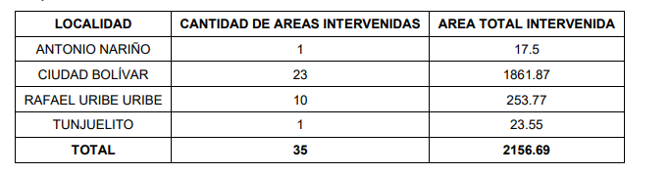

Fuente: Informe No.37 EMPRESA LIMPIEZA METROPOLITANA S.A E.S.P., Periodo del 1 al 31 de diciembre de 2020.

El total de área intervenida será analizado y validado en el informe de interventoría del mes de enero de 2021, por lo tanto, los anteriores valores no han sido aprobados por la interventoría.

ACTIVIDADES DESARROLLADAS Y REPORTADAS POR LA INTERVENTORÍA

De acuerdo con lo reportado en el numeral 3.2.4.2 del informe No.34 Técnico operativo del periodo del 01 al 31 de diciembre versión 1 para la ASE 2, presentado por la interventoría Consorcio Proyección Capital para la ASE2 (radicado UAESP 20217000026982), para este periodo el Consorcio Proyección Capital no se realizó verificaciones de campo, dado que, el Concesionario no programó actividades de lavado de áreas públicas.

Con relación a los hallazgos reportados por la interventoría en su informe mensual del mes de diciembre de 2020, no se presenta ningún tipo de hallazgo.

CONTENERIZACIÓN

ACTIVIDADES DESARROLLADAS POR EL CONCESIONARIO

De acuerdo a lo reportado en el informe No.37 del periodo del 1 al 31 de diciembre de 2020 versión 1, presentado por el concesionario LIME ESP SA a la interventoría, en dicho mes se realizó la reubicación de 20 contenedores retirándolos de calle para entregarlos a asociaciones, entidades y otros que dieran un uso más adecuado, considerando que en los sitios de los cuales fueron retirados eran vandalizados constantemente; igualmente, el concesionario informó que realizó el mantenimiento de 8457 contenedores, incluyendo limpiezas externas, verificación funcional, ajuste de cauchos, ajuste de tapas, ajuste de sistema de apertura, verificación de señalización y plegables. Para los contenedores entregados como comodato, se incluye un lavado completo (externo e interno).

La anterior información, será analizada y validada en el informe de interventoría del mes de enero de 2021, por lo tanto, los anteriores valores no han sido aprobados por la interventoría.

ACTIVIDADES DESARROLLADAS POR LA INTERVENTORÍA

De conformidad con lo registrado en la tabla 26- Cantidad de verificaciones realizadas para la ubicación de los contenedores de la ASE 2 (diciembre de 2020) del informe No.34 Técnico operativo del periodo del 01 al 31 de diciembre versión 1 para la ASE 2, presentado por la interventoría Consorcio Proyección Capital para la ASE2 (radicado UAESP 20217000026982), la interventoría ejecutó 1167 verificaciones relacionadas con la ubicación de contenedores, así:

LOCALIDAD | CANTIDAD DE VERIFICACIONES
Antonio Nariño | 0
Bosa | 167
Ciudad Bolívar | 396
Los Mártires | 0
Puente Aranda | 235
Rafael Uribe Uribe | 329
Teusaquillo | 30
Tunjuelito | 10
Total | 1.167
Fuente: Informe No.34- Técnico Operativo - CONSORCIO PROYECCIÓN CAPITAL Periodo del 1 al 31 de diciembre de 2020

Los hallazgos identificados se encuentran en revisión por parte de la Interventoría, una vez se finalice este proceso se generará el respectivo informe.

Respecto a la tabla 27- Cantidad de verificaciones realizadas para la operación con contenedores ASE 2 (diciembre de 2020) del informe No.34 Técnico operativo del periodo del 01 al 31 de diciembre versión 1 para la ASE 2, la interventoría ejecutó 36 verificaciones relacionadas con la atención de los residuos dispuestos en los contenedores, las cuales no presentaron hallazgos, así:

LOCALIDAD | CANTIDAD DE VERIFICACIONES | CANTIDAD DE VERIFICACIONES CON HALLAZGOS-TÉCNICO OPERATIVO | CANTIDAD DE HALLAZGOS-TÉCNICO OPERATIVO
Antonio Nariño | 0 | 0 | 0
Bosa | 6 | 0 | 0
Ciudad Bolívar | 9 | 1 | 2
Los Mártires | 0 | 0 | 0
Puente Aranda | 7 | 0 | 0
Rafael Uribe Uribe | 12 | 0 | 0
Teusaquillo | 0 | 0 | 0
Tunjuelito | 2 | 0 | 0
Total | 36 | 1 | 2
Fuente: Informe No.34- Técnico Operativo - CONSORCIO PROYECCIÓN CAPITAL Periodo del 1 al 31 de diciembre de 2020

En relación con la actividad de mantenimiento de los contenedores y de acuerdo con el informe mensual Técnico operativo No.34 versión 1, la interventoría realizó 36 verificaciones, encontrando dos (2) hallazgos-técnico operativos, uno (1) relacionado con el área limpia y el otro con el no porte del plano de la microrruta, los dos en la localidad de Ciudad Bolívar.

Finalmente, en relación con la actividad de lavado de los contenedores y de acuerdo con el informe mensual Técnico operativo No.34 versión 1, la interventoría realizó 54 verificaciones, se registraron 12 hallazgos, relacionados con la no remoción de suciedad y contaminantes al interior del contenedor, en las localidades de Ciudad Bolívar, Bosa y Puente Aranda.

LOCALIDAD | CANTIDAD DE VERIFICACIONES | CANTIDAD DE VERIFICACIONES CON HALLAZGOS-TÉCNICO OPERATIVO | CANTIDAD DE HALLAZGOS-TÉCNICO OPERATIVO
Antonio Nariño | 0 | 0 | 0
Bosa | 13 | 2 | 2
Ciudad Bolívar | 16 | 3 | 9
Los Mártires | 0 | 0 | 0
Puente Aranda | 15 | 1 | 1
Rafael Uribe Uribe | 10 | 0 | 0
Teusaquillo | 0 | 0 | 0
Tunjuelito | 0 | 0 | 0
TOTAL | 54 | 6 | 12
Cantidad de verificaciones realizadas para el lavado de contenedores ASE 2 (diciembre de 2020)

Para el mes de diciembre se gestionó la siguiente solicitud de Acción Correctiva (SAC):

N° SAC | LOCALIDAD | COMUNICADO DE APERTURA /FECHA  (DD-MM-AA) | CONCEPTO | ESTADO | COMUNICADO DE CIERRE / FECHA  (DD-MM-AA) | OBSERVACIONES
84 | ASE 2 | UAESP-CPC-ASE2-2097-20 /  17-11-20 | Calidad en el lavado de contenedores | Cerrada | UAESP-CPC-ASE2-2164-20 /  11-12-20 | Mediante comunicado 20201200097541 del 25/11/2020 el Concesionario allegó la respuesta correspondiente.
Tabla Solicitudes de Acción Correctiva para la actividad de lavado de contenedores gestionadas en el mes de noviembre de 2020
Fuente: Informe No.34- Técnico Operativo - CONSORCIO PROYECCIÓN CAPITAL Periodo del 1 al 31 de diciembre de 2020

ACTIVIDADES DE SEGUIMIENTO UAESP

El equipo de apoyo a la supervisión realizó seguimiento y/o acompañamiento a las actividades de verificación y control efectuadas por la Interventoría del servicio de contenerización, de igual forma se revisó y analizó el informe de Interventoría Proyección Capital en el componente contenerización; del cual se presenta el resumen en los numerales anteriores del presente informe.

En relación con el seguimiento de las actividades de verificación el equipo de supervisión realizó las siguientes visitas, así:

- Localidad: Puente Aranda- Barrio La Alquería

Fecha: 16 diciembre 2020

Debido a las diferentes solicitudes que allego la comunidad en cuanto a la reubicación de algunos de los cometedores ubicados en el barrio La Alquería, específicamente en la carrera 52C entre autopista sur y calle 38 sur; Se realiza visita de inspección en compañía del concesionario Limpieza metropolitana S.A.S E.S.P, así como de la interventoría para la verificación del proyecto de contenerizacion en la zona, encontrando que la problemática referenciada por la comunidad tiene que ver con el mal uso de este mobiliario urbano, también se encontró que el mobiliario se encuentra en buenas condiciones y ubicados según la generación de residuos de acuerdo con la caracterización de la zona.

Para mitigar la problemática se verifico adicionalmente la microruta R2331-1325 de cargue lateral, la cual entro en operación a partir del 30 de noviembre como se mencionó en el informe anterior. De esta forma los contenedores están siendo atendidos de lunes a sábado con frecuencia diaria nocturna, en esta visita se pudo realizar entonces la verificación del componente de recolección, así como del proyecto de contenerización. (Se anexa el informe de visita administrativa).

CONCLUSIONES
De acuerdo con lo reportado por la interventoría en su informe No.34 Técnico operativo del 01 al 31 de diciembre de 2020, concluyó:

- En las verificaciones en campo realizadas por la Interventoría, no se evidenciaron incumplimientos en la frecuencia y horario de la prestación del servicio.
- La Interventoría realizó 1268 verificaciones en campo en las cuales identificó un total de 22 hallazgos técnico-operativos para la actividad de operación de contenedores 2 para operación, 8 en mantenimiento y 12 en lavado; de lo cual, la localidad con mayor cantidad de hallazgos encontrados fue Ciudad Bolívar y el hallazgo reiterativo en el periodo fue que no se garantizó la remoción de suciedad y contaminantes al interior al interior del contenedor, en la actividad de lavado.
- El Concesionario ha dado respuesta de manera oportuna a los hallazgos informados por la Interventoría mediante la Matriz Interactiva.

MANTENIMIENTO DE CESTAS

ACTIVIDADES DESARROLLADAS POR EL CONCESIONARIO

De acuerdo con la tabla 18- Ejecución del plan de mantenimientos de cestas existentes y nuevas del informe No.37 del periodo del 1 al 31 de diciembre de 2020 versión 1, presentado por el concesionario LIME ESP SA a la interventoría, se presenta el resumen de la cantidad de mantenimientos realizados a cestas existentes y nuevas (Tipo M-121, Tipo M-123, Tipo M-124), así:

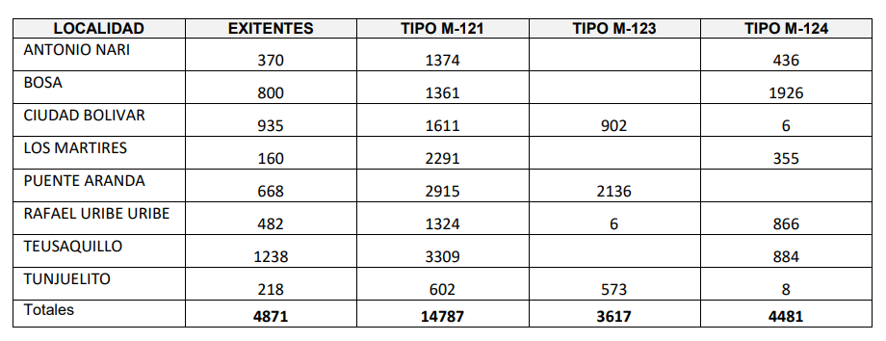

Fuente: Informe No.37 EMPRESA LIMPIEZA METROPOLITANA S.A E.S.P., Periodo del 1 al 31 de diciembre de 2020.

La anterior información, será analizada y validada en el informe de interventoría del mes de diciembre de 2020, por lo tanto, los anteriores valores no han sido aprobados por la interventoría.

ACTIVIDADES DESARROLLADAS POR LA INTERVENTORÍA

En relación con la actividad de mantenimiento de CESTAS y de acuerdo a lo reportado en el informe No.34 Técnico operativo del periodo del 01 al 31 de diciembre versión 1 para la ASE 2, presentado por la interventoría Consorcio Proyección Capital para la ASE2 (radicado UAESP 20217000026982), está realizó 09 verificaciones de campo relacionadas con la actividad de mantenimiento de cestas M-121, en las cuales no se registraron hallazgos para las cestas tipo I (m-121); para las cestas tipo II (M-123) la interventoría en el mes de diciembre de 2020 no realizó verificaciones de campo relacionadas con la actividad de mantenimiento de cestas M-123 y para la cestas TIPO III (M-124) la interventoría realizó 11 verificaciones de campo relacionadas con la actividad de mantenimiento, en las cuales se presentó (1) hallazgo en el componente Técnico Operativo en la Localidad de Antonio Nariño, por ultimo; en el mes de diciembre de 2020 la interventoría hizo 3 verificaciones de campo relacionadas con la actividad de mantenimiento de cestas existentes, en las cuales no se presentaron hallazgos en el componente Técnico Operativo.

ACTIVIDADES DE SEGUIMIENTO UAESP

El equipo de apoyo a la supervisión realizó seguimiento y/o acompañamiento a las actividades de verificación y control efectuadas por la Interventoría de mantenimiento de cestas, de igual forma se revisó y analizó el informe de Interventoría Proyección Capital en este componente; del cual se presenta el resumen en los numerales anteriores del presente informe.

El equipo de supervisión realizó las siguientes visitas así:

- Localidad: Teusaquillo- Barrio Nicolas de Federmann

Fecha: 11 diciembre 2020

Se realiza a petición de la comunidad, la visita de inspección a las cestas publicas localizadas en el parque los conquistadores del barrio Nicolás de Federmann, encontrando que las cestas existentes se atienden de acuerdo a las frecuencias establecidas en la zona, las cestas al momento de la visita se encontraban atendidas y con bolsa correspondiente, se evidencio que en su mayoría se encontraban en buen estado y que algunas han sido modificadas por la comunidad tal como se evidencia en el registro fotográfico (Se anexa el informe de visita administrativa).

CONCLUSIONES
De acuerdo con lo reportado por la interventoría en su informe No.34 Técnico operativo del 01 al 31 de diciembre de 2020, concluyó:

- Para el mes de noviembre de 2020, el Concesionario reportó el mantenimiento realizado a 27.546 cestas públicas; de las cuales 22.678 fueron cestas instaladas y 4.868 cestas existentes.
- La Interventoría a corte del presente informe ha validado el 99% de las Cestas instaladas por el Concesionario.
- La Interventoría realizó 27 verificaciones en campo en las cuales se identificó 1 hallazgo, relacionado con la no ejecución de lavado de la cesta M-124, en la localidad de Antonio Nariño.

CORTE DE CESPED

ACTIVIDADES REPORTADAS POR EL CONCESIONARIO

Durante el mes diciembre de 2020 el concesionario Limpieza Metropolitana - ASE 2 reporta que en la prestación del servicio de corte de Césped en zonas públicas de uso público fueron atendidas un total de 32.578 áreas verdes correspondientes a 11.401.520 m² (dato en revisión por parte de interventoría), distribuida de la siguiente manera:

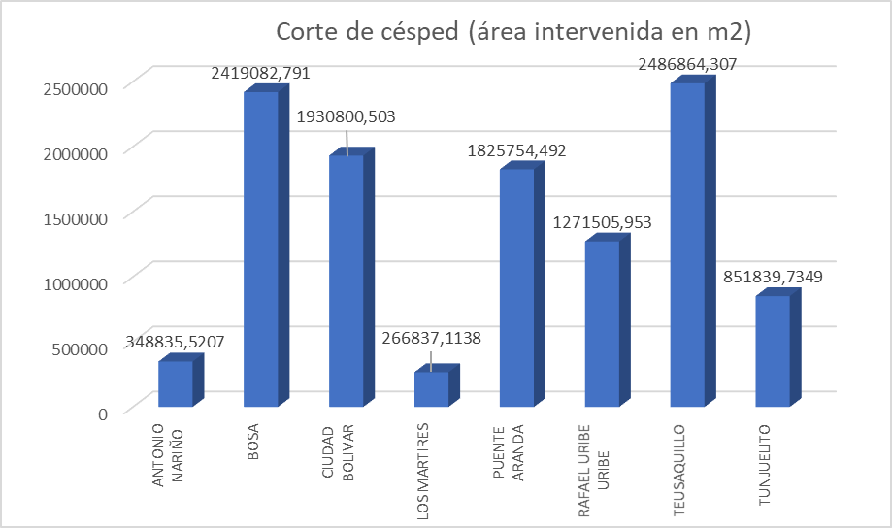

Fuente: Generado con datos de informe LIME - diciembre

El concesionario manifiesta que para el mes de diciembre y con base en observaciones realizadas por la interventoría hubo códigos que con visita en campo fue comprobado que no requerían intervención de su parte por lo que se eliminan a través de la matriz interactiva, lo que repercute en que el inventario de este mes sea menor al presentado en el mes de noviembre.

ACTIVIDADES DE SEGUIMIENTO, REALIZADO POR LA INTERVENTORÍA CONSORCIO PROYECCIÓN CAPITAL

La interventoría manifiesta que el prestador cumplió con los tiempos establecidos en el Reglamento técnico Operativo para el envío de las Programaciones y reprogramaciones correspondientes al periodo del presente informe.

Por otro lado, el Consorcio Proyección Capital realizó 331 verificaciones en campo a la prestación del servicio de corte de césped y donde se encontraron 218 hallazgos-forestal, datos distribuidos por localidad de la siguiente manera:
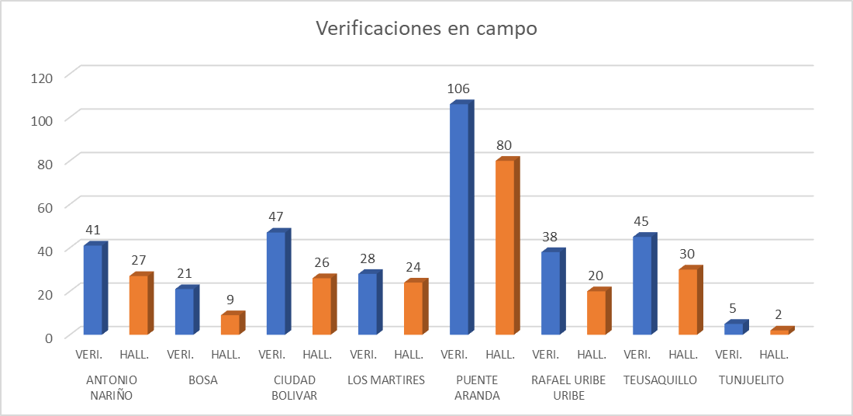

Fuente: Generado con datos de anexo verificaciones en campo - informe de Interventoria CPC Diciembre del 2020

Dentro de los hallazgos encontrados con estas verificaciones el de mayor incidencia fue el relacionado con la no realización del bordeo de máximo 3 cm de delimitación (bordeo) entre zonas verdes y duras (hallazgo que se encuentra de manera constante en seguimientos mensuales realizados por la interventoría), seguido de inconsistencias del código de zona verde reportado por el concesionario y las zonas no intervenidas o con altura de césped mayor a 10 cm.
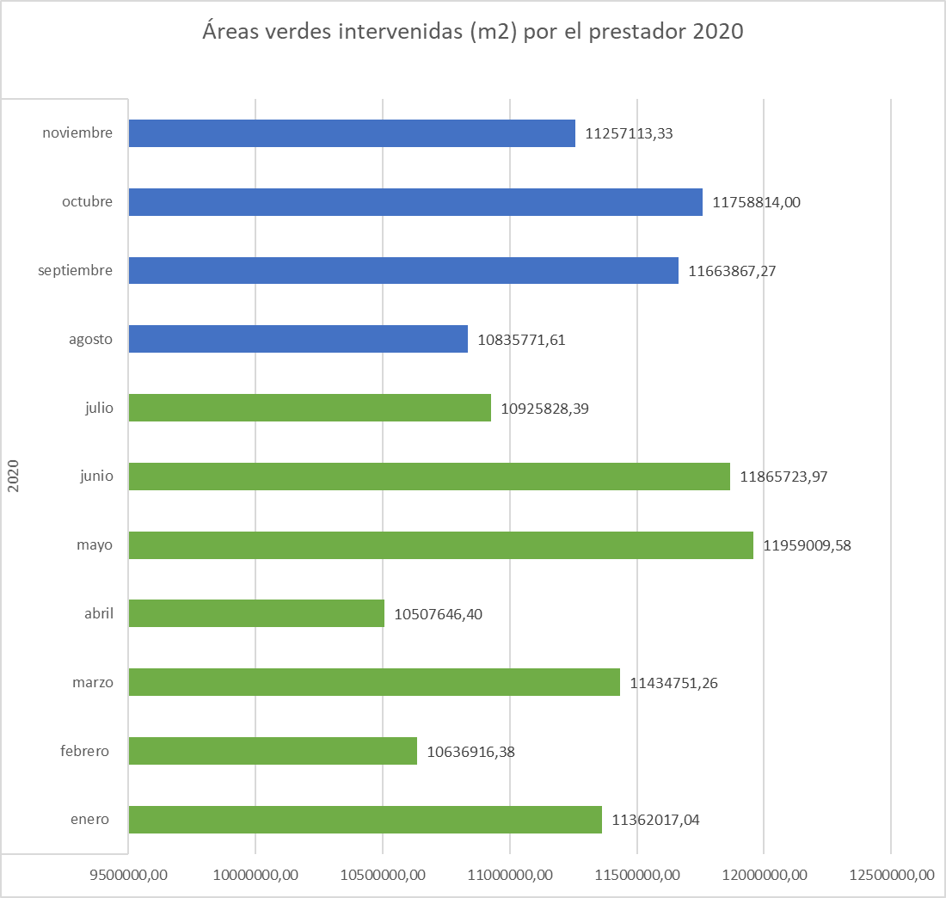

Fuente: Generado con datos de informe de Interventoria CPC Diciembre del 2020

Es de resaltarse el gráfico expuesto la relación de los meses de mayor intervención de áreas verdes con el modelo bimodal de las altas precipitaciones en la ciudad de Bogotá (temporadas de lluvias).

Por último, la interventoría resalta que los datos de referencia PGIRS para áreas de atención de corte de césped presentan una mayor cantidad dado que se toman polígonos completos sin descontar áreas duras y cuerpos de agua, sin embargo, se resalta que el concesionario ha realizado el respectivo descuento de estas áreas dentro de su inventario.

ACTIVIDADES DESARROLLADAS POR LA UAESP

Para el período de diciembre se realiza revisión del reporte SIGAB en lo correspondiente a la ejecución del corte de césped, encontrando que lo reportado por el concesionario y verificado por la interventoría sobre área intervenida de 11.257.113,33 m2 para las localidades de su Área de Servicio Exclusivo corresponde a lo cargado en la plataforma de manera exacta. (Anexos. Reporte SIGAB ejecución – noviembre)

El día 10 de diciembre de 2020 se solicitó acompañamiento de parte del equipo de corte y poda en mesa de trabajo con comunidad del sector de Arborizadora Baja Manzanas 54 y 55, localidad de Ciudad Bolívar. En lo referente al componente se presentó por parte de la comunidad la problemática por la falta de corte de césped fomentando la acumulación de vectores como roedores en el sector, sin embargo, se aclaró que la Unidad se encuentra en total disposición de atender lo que se encuentre dentro de sus competencias pero que dado el espacio se encontraba en obras por parte de la Caja de Vivienda Popular no podría ser intervenido por el prestador al no encontrarse bajo el estado de uso público efectivo. (Ver anexo. Lista de asistencia a reunión 10 de diciembre 2020).

Revisiones en campo por parte de la UAESP

Para este periodo se realizó seguimiento al componente de corte de césped, mediante visita administrativa y de campo en la localidad de Puente Aranda, el jueves 17 de diciembre del 2020, con el fin de verificar el cumplimiento con lo establecido en el contrato referente al corte de césped en la ASE No 2., tal como se observa en el informe del día 17/12/2020, el cual se anexa en el presente informe.

CONCLUSIONES

Una vez revisado el informe de ejecución presentado por el prestador Limpieza Metropolitana y el informe de seguimiento por parte de la interventoría se resaltan las siguientes observaciones:

- Los hallazgos encontrados por parte de la interventoría durante sus verificaciones en campo persisten en la falta de bordeo y la inconsistencia del código de zona verde reportado por el concesionario, por lo que desde la Unidad se procederá a coordinar visitas de seguimiento a estos temas en compañía de interventoría y el prestador.

- Los metros cuadrados ejecutados durante el mes de diciembre no sobrepasan los establecidos por PGIRS.

- Persiste la alta cantidad de hallazgos-forestal por parte de la interventoría en sus verificaciones en campo resaltando el caso de la localidad de Puente Aranda, por lo que esta Unidad procederá a realizar dicha consulta y de considerarse pertinente se realizará recorrido en campo con el fin de establecer conciliaciones técnicas y compromisos en pro de la mejora de la prestación del servicio.

PODA DE ARBOLES

Actividades desarrolladas por el concesionario

La prestación del servicio de poda de árboles del ASE 2 fue realizada con base en la programación aprobada por la SDA en el Plan de podas mediante el Concepto Técnico número 17526 del 26/12/2018 de la Secretaría Distrital de Ambiente.

Durante el mes de diciembre de 2020 el concesionario reporta que atendió un total de 2.827 individuos arbóreos concentrados en la localidad de Teusaquillo y Puente Aranda. Adicionalmente, se cuenta que dentro del total se incluye la atención de dos (2) emergencias silviculturales ubicadas en la localidad de Antonio Nariño.

- Consolidado de intervenciones:

Durante el año de 2020 hasta el mes de diciembre el prestador a intervenido un total 51.000 individuos arbóreos, detallando el siguiente comportamiento de intervenciones por mes:
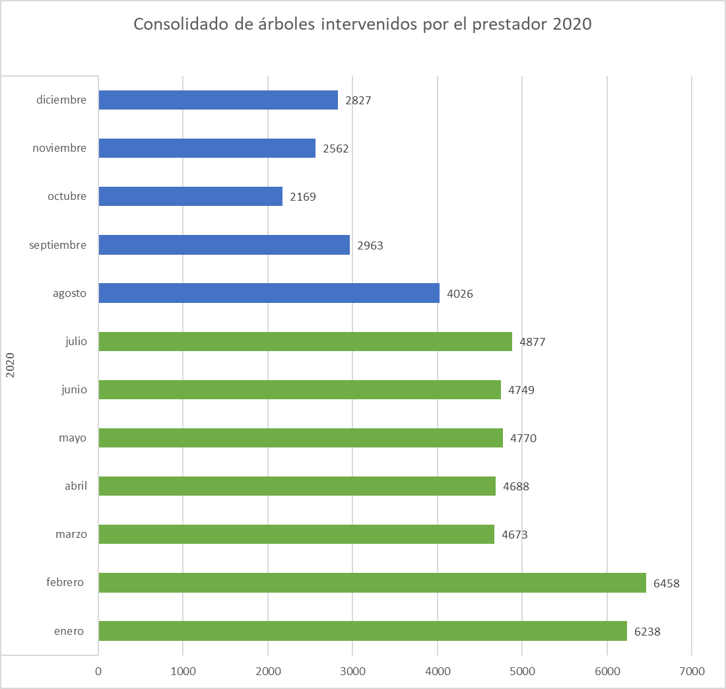

Fuente: Generado a partir de datos del prestador informe mes de diciembre del 2020

- Modelo de riesgo SDA:

Acorde a lo reportado por el concesionario bajo el modelo de riesgo establecido por la Autoridad Ambiental se intervinieron un total de 2789 individuos arbóreos concentrando esta cantidad en categorías de riesgo BAJO y MEDIO, no se registran intervenciones de riesgo ALTO dado que estas fueron reportadas por el concesionario en el mes de abril de 2020.

Adicionalmente se informa que los árboles intervenidos bajo condición de riesgo y que no se encuentran relacionados en la capa del modelo son treinta y ocho (38) individuos arbóreos, lo que genera un total reportado de 2.827.

A continuación, se ilustra la distribución de las intervenciones bajo las categorías del modelo de riesgo - SDA:
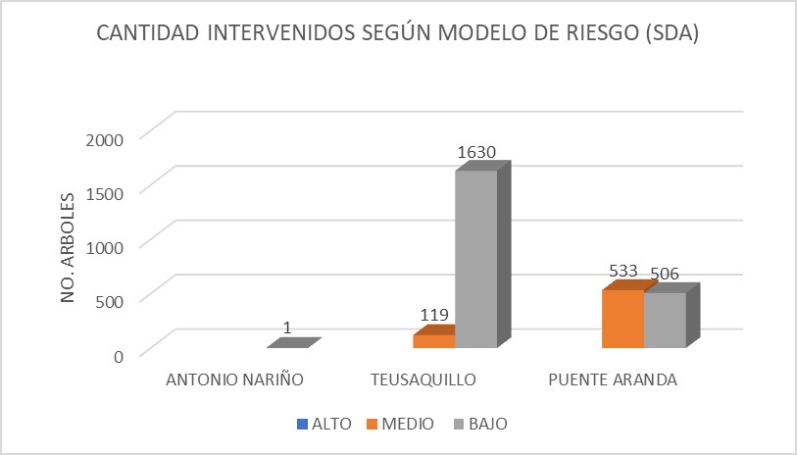

Fuente: Generado a partir de datos del prestador informe mes de diciembre del 2020

- Liberación de luminarias:

Acorde a lo reportado el concesionario realizó intervenciones silviculturales para liberación de luminarias en veinticinco (25) individuos arbóreos, las cuales se encontraron dentro de la localidad de Puente Aranda.

ACTIVIDADES DE SEGUIMIENTO, REALIZADO POR LA INTERVENTORÍA PROYECCIÓN CAPITAL

- Programación:

La interventoría informa que el prestador presentó la programación de acuerdo con los tiempos definidos. Se proyectaron un total de 2.317 individuos arbóreos a intervenir para el mes de diciembre de 2020, concentrados en las localidades de Teusaquillo (1.517) y Puente Aranda (800).

- Verificaciones en campo:

Por otra parte, se realizaron 205 verificaciones en campo divididas en 127 en la localidad de Puente Aranda y 78 en la localidad de Teusaquillo. De lo anterior, se registró un (1) hallazgo en la localidad de Puente Aranda por falta de aplicación de cicatrización después de la intervención por poda.

- Eventos SIRE:

La interventoría informa que de dieciocho (18) eventos SIRE remitidos por parte de la UAESP al concesionario, fueron intervenidos un total de nueve (9) durante el mes de diciembre.
Manejo de avifauna:

La interventoría no relaciona en su informe de diciembre 2020 seguimiento al componente de manejo avifauna.

- Histórico de intervenciones realizadas:

La interventoría reporta que desde el mes de febrero de 2018 hasta noviembre de 2020 el concesionario a intervenido un total de 113.398 individuos arbóreos.

ACTIVIDADES DESARROLLADAS POR LA UAESP

Actividades en campo:

- (10/12/20) Se realiza recorrido en compañía del prestador LIME en los alrededores de la transversal 41 con calle 71 Sur e con el fin de evidenciar la situación del arbolado en la ubicación descrita dado que acorde a lo comunicado por el concejal Yefer Yesid Vega Bobadilla la comunidad manifiesta preocupación por crecimiento de árboles bajo tendido eléctrico y desprendimiento de ramas e inclinación sobre viviendas. Se encuentran diferentes situaciones en el arbolado del sector. (se anexa acta de visita técnica)

- (10/12/20) Se realiza visita de inspección a cuadrilla sobre la transversal 53 con calle 32 sur, localidad de Puente Aranda. Se dialoga y se revisan equipos de protección personal, elementos informativos, equipos y herramientas de trabajo, vehículos y permisos respectivos para trabajo en alturas. Se procede a revisar documentos personales de dos operadores en compañía del ingeniero residente Camilo Andrés Perdomo. (se anexa acta de visita técnica)

- (18/12/20) Se realiza visita de seguimiento al Concepto técnico 17526 del 26/12/2018, mediante el cual se autorizó el Plan de Podas al Concesionario. Se contó con el acompañamiento del prestador, la interventoría y la actividad estuvo liderada por la Secretaría Distrital de Ambiente. En el recorrido se verificaron veintiún (21) individuos arbóreos correspondientes a actividades realizadas en el año 2019 y primer trimestre del 2020. (se anexa acta de visita técnica)

- (19/12/20) Se realiza visita técnica en sector del parque del Barrio Alquería (cancha de fútbol) en compañía del representante del concejal Samir José Abisambra Vesga, Secretaría Distrital de Ambiente, Jardín Botánico, LIME y líder comunitaria de la zona, en respuesta a solicitudes por parte de la comunidad en temas de arbolado y contenedores. Se determinan compromisos con base en las competencias correspondientes a cada entidad. (se anexa acta de visita técnica)

- (19/12/20) Por solicitud del concejal Yefer Yesid Vega escalada por parte de la profesional Mabel Aguilar de la subdirección de RBL, se realiza recorrido sobre la carrera 50 C # 40 A – 04 Sur y la carrera 50 B # 41 A – 82 Sur, con el fin de evaluar situación del arbolado presente. (se anexa acta de visita técnica)

Eventos SIRE:

La Unidad remite mediante correo electrónico remitió durante el mes de diciembre catorce (14) eventos SIRE de recolección de residuos vegetales donde se incluyen cuatro (4) en apoyo a los generados por talas de emergencia, y dos (2) eventos SIRE de podas de emergencia. El concesionario vía correo electrónico solo ha remitido evidencias de cinco (5) atenciones de recolección de residuos vegetales vía correo electrónico.

Revisión Novedades Arbolado:

Para el mes diciembre del año 2020, el prestador reportó un total de 1919 novedades del arbolado según lo verificado en campo en base a SIGAU, donde no fue posible la intervención silvicultural por poda al identificar diferentes inconsistencias como se evidencia a continuación:

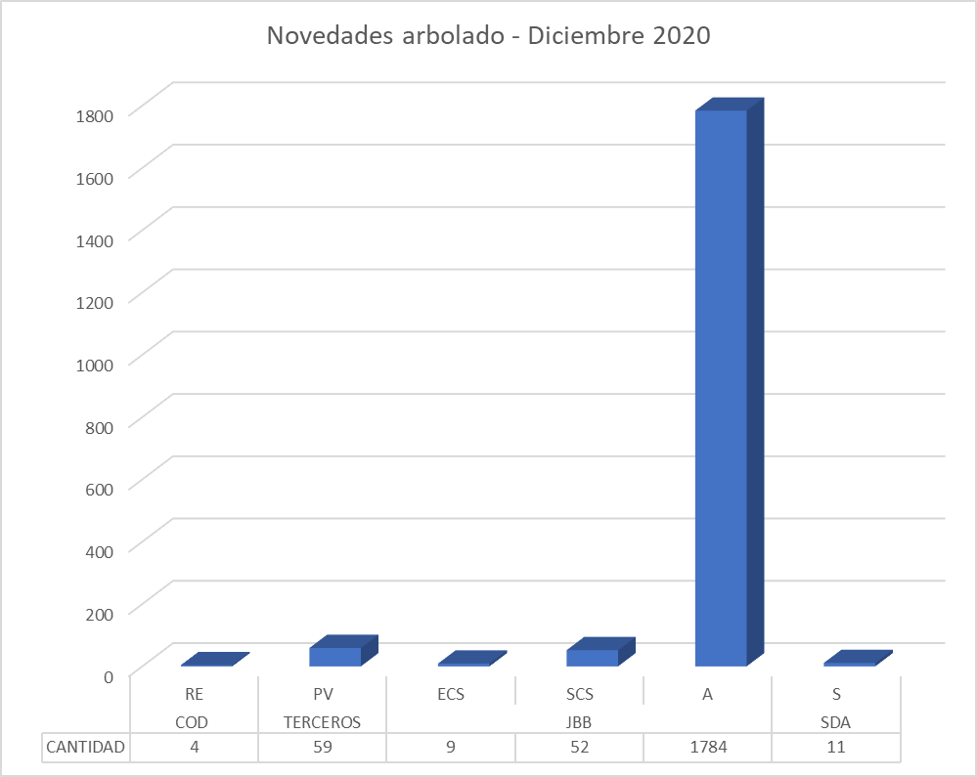

Fuente: Generados a partir de datos reportados por LIME en formato de novedades – diciembre 2020

Según el reporte de novedades de arbolado es de resaltarse lo siguiente: cuatro (4) situaciones de riesgo eléctrico, cincuenta y nueve (59) casos de emplazamiento en predio privado, nueve (9) imprecisiones/errores en información SIGAU, cincuenta y dos (52) novedades sin código SIGAU, mil setecientos ochenta y cuatro (1784) árboles ausentes, once (18) individuos arbóreos secos/muertos en pie.

Revisión SIGAB:

Desde la Unidad se procede a adelantar verificación de las intervenciones por poda en la plataforma SIGAB, encontrando diferencia de un (1) individuo arbóreo intervenido. Lo anterior dado que el concesionario reporta 2.827 árboles intervenidos en el informe del mes de diciembre 2020, pero en SIGAB se registran 2.826 para el mismo período. Se adelantará aclaración de la diferencia encontrada con el prestador y la interventoría.

CONCLUSIONES

- Se evidencia imprecisión en lo reportado por el prestador en el informe y lo encontrado en SIGAB referente a árboles intervenidos por poda, se adelantará su verificación.

- Dada la reiterada falta de evidencias de atención a eventos SIRE no remitidas por parte del prestador al ingeniero forestal encargado de esta Unidad, se solicitarán en próximas fechas de manera prioritaria.

- Se continua con la revisión del adecuado diligenciamiento del formato de novedades de arbolado.

GESTIÓN SOCIAL:

Para el mes de diciembre vigencia 2020, desde RBL componente de Gestión Social UAESP, se llevó a cabo actividades encaminadas a dar respuesta a las acciones propias del área. Por lo tanto, a continuación se presenta un análisis de los indicadores más relevantes y su descripción:
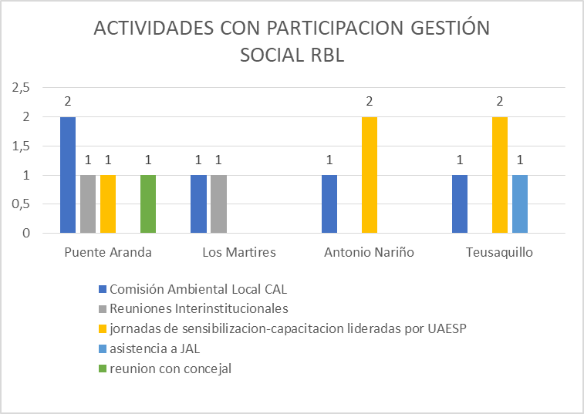

Fuente RBL-UAESP, diciembre 2020

Durante el mes de diciembre 2020, las Localidades donde se generaron mayor número de actividades esta la Localidad de Puente Aranda y Teusaquillo de carácter de reunión Interinstitucional, de sensibilización y/o capacitación, mesas de trabajo con concejal y de asistencia a la JAL. Se presenta disminución de actividades por dos factores específicos, como es el cierre de plan de acción desde las Comisiones Ambientales, como la priorización del prestador para realizar actividades informativas, enfocadas al cambio de frecuencias y horarios debido a las festividades decembrinas. De otra parte no se contó con el reporte de información de las otras cuatro Localidades de la ASE por parte del gestor social RBL delegado.
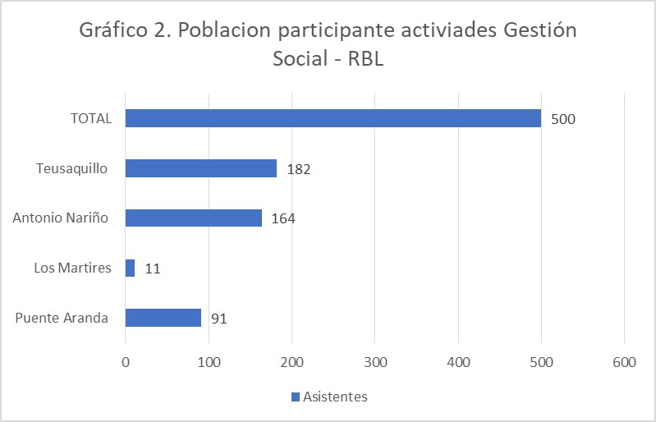

Fuente RBL-UAESP diciembre 2020
De acuerdo con la gráfica la Localidad con mayor participación de las actividades fue la Localidad de Teusaquillo debido a la sesión con comunidad de la JAL como jornadas de sensibilización en respuesta a problemáticas reconocidas como es en el corredor del Park Way y sector de Palermo. En la Localidad de Antonio Nariño, también se realizaron actividades de sensibilización en los entornos de los parques de Ciudad Jardín en respuesta a los acuerdos en Concejo de Gobierno. En la Localidad de Puente Aranda se llevó acabo capacitación con el grupo de vigías ambientales de Alcaldía Local. En la Localidad de los Mártires se presentó dificultad ya que se limitaron acciones desde la CAL pues no se encontraba profesional ambiental desde la Alcaldía contratado.

- Comisión Ambiental Local (CAL): Durante el mes de diciembre hubo asistencia a cuatro de las comisiones Ambientales de las Localidades de ase 2 tales como son Antonio Nariño, Los Mártires, Puente Aranda y Teusaquillo. Donde se revisaron las acciones de cumplimiento al plan anual de la CAL. No se cuenta con reporte de las otras cuatro Localidades. En la Localidad de Puente Aranda hubo CAL extraordinaria debido a la necesidad de la aprobación del PAL

- Reuniones Interinstitucionales: hubo Participación en reuniones con entidades de las Localidades de Puente Aranda y Los Mártires de la primera Localidad se realizó mesa de coordinación para la coordinación de llantaton. En la Localidad de Los Mártires, hubo participación de la mesa mensual de habitabilidad en calle para la coordinación de acciones del mes de enero 2021.

- Jornadas de sensibilización: capacitación lideradas por UAESP: Se realizaron jornadas de sensibilización con el prestador en los entornos de los Parques de Bolsillo de la Localidad de Antonio Nariño de los sectores de San Antonio, Parque Berna, de otra parte se llevó a cabo capacitación a los vigías ambientales contratados por Alcaldía Local sobre el esquema de aseo, misionalidad de la unidad. De otra parte, se realizó intervención conjunta con la Subdirección de aprovechamiento en el entorno del Colegio técnico Palermo y sobre el corredor del Park Way donde se sensibilizo sobre espacio público en cuanto a uso de cestas publicas separación en la fuente línea 110.

- Asistencia a JAL: se generó Participación en la JAL de Teusaquillo citada para generar acuerdos sobre las problemáticas del corredor del Park Way

- Solicitudes concejales: El día 11 de diciembre la entidad fue convocada para la coordinación de acciones en el marco de Distrito Grafiti por parte del concejal Andrés Onzaga

De las otras cuatro Localidades de ASE 2 no fue suministrado evidencias de actividades por parte de gestor social RBL a cargo.

ACTIVIDAD. | SOPORTES.
Comisión Ambiental Local (CAL): | Acta de reunión registro fotográfico
Reuniones Interinstitucionales | Actas de reunión registro fotográfico
Jornadas de sensibilización lideradas por UAESP | Informe de campo registro fotográfico
Asistencia a JAL | Informe de campo de reunión registro fotográfico
Solicitudes concejales | Informe de campo registro fotográfico

Conclusiones informes Interventoría y concesionario

- INTERVENTORÍA
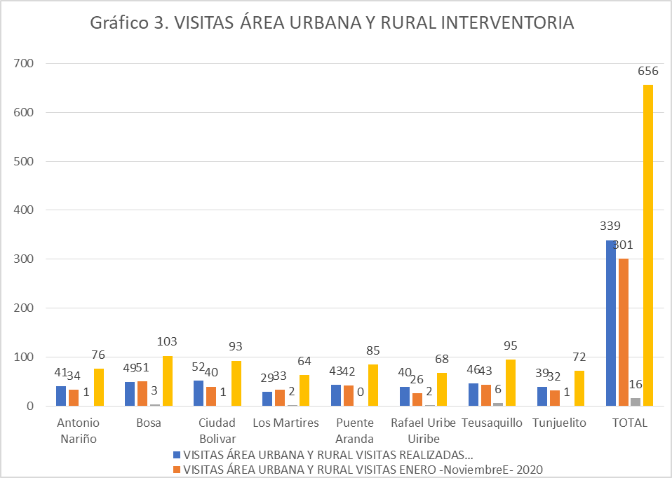

Elaborado por RBL.UAESP informe de Supervisión. Tomado de informe de interventoría Proyección capital No 34 Tabla 3 Visitas Interventoría marzo de 2018 a diciembre de 2020

De acuerdo con la gráfica, el acumulado de visitas desde el año 2018 a diciembre 2020 por parte de la Interventoría la Localidad con mayor número de seguimientos es la Localidad de Bosa, seguido de Teusaquillo, y ciudad Bolívar con 103, 95 y 93 visitas respectivamente. De otra parte las Localidades con menor número de seguimientos por parte de la interventoría de acuerdo con el acumulado desde el año 2018 a diciembre 2020 son las Localidades de Los Mártires, Rafael Uribe Uribe y Tunjuelito con 64, 68 y 72 visitas respectivamente.

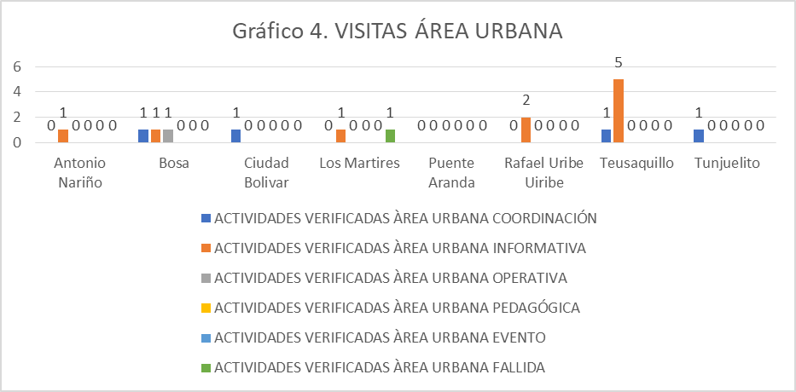

Tomado de informe de interventoría Proyección capital No 34 Diciembre 2020 Tabla Visitas Interventoría Tabla 4 Visitas Interventoría área urbana Diciembre de 2020.

En el mes de diciembre 2020, por parte de la Interventoría el seguimiento a las actividades del prestador en las Localidades de Antonio Nariño, Ciudad Bolívar y Tunjuelito fue de uno solo durante el mes. La Localidad de Puente Aranda, no tuvo seguimientos. La Localidad con mayor número de seguimientos fue la Localidad de Teusaquillo con seis visitas seguido de la Localidad de Bosa con tres seguimientos. Lo que se puede inferir que debido a la priorización de actividades informativas del prestador por cambios de frecuencias por festividades afecto la presencia en actividades de la Interventoría pues la mayor presencia de seguimientos estuvo enfocada a las actividades de tipo informativo con 10 visitas de las 16 en total realizadas en el mes. La visita de la Localidad de Ciudad Bolívar no se especifica si se realizó en zona Rural o Urbana.

Observaciones informe cualitativo Interventoría Diciembre datos Noviembre prestador 2020

  - Las Actividades pedagógicas del prestador en noviembre es mínima se llevó acabo en cuatro de las 8 localidades 2% de las actividades del mes de noviembre
  - El párrafo de la descripción de las actividades con UAESP se solicita para próximo informe se describa aparte de las otras entidades teniendo en cuenta el rol de la Unidad.
  - Si es posible especificar el número de actividades virtuales por Localidad realizadas por el concesionario.
  - Se solicita a la interventoría verificar la estrategia del prestador para cumplir la meta de centros educativos si continua la pandemia ya que la meta 2020 esta acumulada
  - La interventoría debe verificar que el concesionario Fortalezca el trabajo con comerciantes en contenerizacion según cifras de población con multiusuarios se intervinieron el 12 %
  - Se sugiere que se solicite a los concesionarios la gestión de infracciones ambientales de manera más formal, aunque sea de tipo informativo.
  - La Localidad de Puente Aranda no tuvo visitas de la interventoría en el mes de diciembre por el contrario Teusaquillo tuvo seis visitas. Se solicite sean tenidas en cuenta Localidades con mayor problemática para los seguimientos al prestador.
  - Las conclusiones están bien nutridas en relación con el reporte del informe.

CONCESIONARIO:
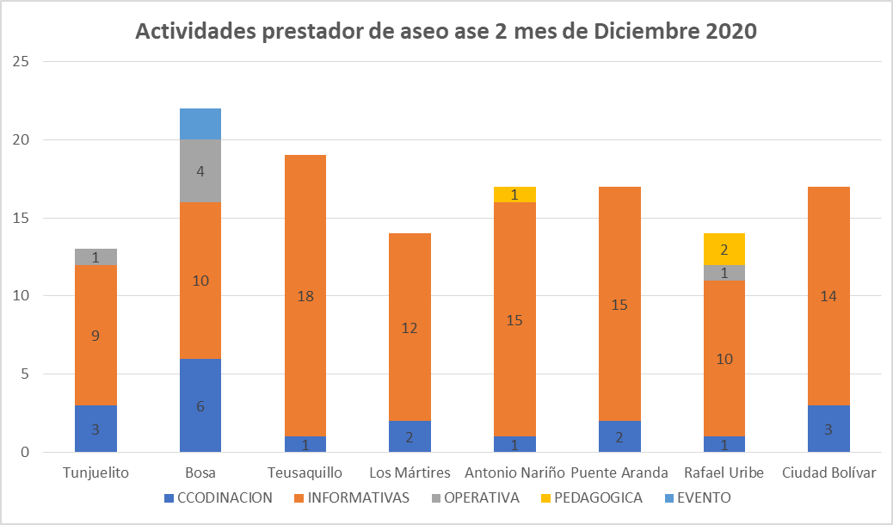

Elaborado por RBL.UAESP informe de Supervisión. Tomado de informe de Prestador LIME diciembre 2020
De acuerdo con la gráfica, en el mes de diciembre las actividades del prestador estuvieron enfocadas de tipo informativo teniendo en cuenta que se encontraban socializando el cambio de frecuencias por fiestas decembrinas con 103 actividades en total. En las Localidades donde se realizaron estas actividades con mayor representatividad esta la Localidad de Teusaquillo, Antonio Nariño y Puente Aranda. Actividades de tipo pedagógico solo se realizaron en dos Localidades Antonio Nariño y Rafael Uribe Uribe. De coordinación las Localidades con mayor número de este tipo de actividad fue la Localidad de Bosa, con 6 actividades, seguido de Tunjuelito y Ciudad Bolívar. En Bosa se realizaron dos eventos el resto de Las localidades no presento este tipo de actividad. De tipo operativo realizaron 6 acciones de las cuales 4 fueron de la Localidad de Bosa.
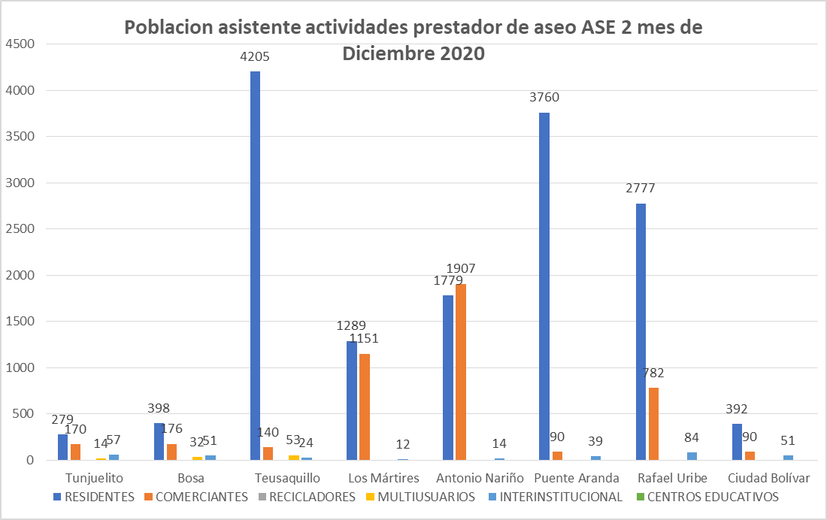

Elaborado por RBL.UAESP informe de Supervisión. Tomado de informe de Prestador LIME diciembre 2020

En la gráfica de población por actividades se concluye que el número más relevante se realizó con residentes debido a la socialización de cambio de frecuencias del mes seguido de comerciantes. El número de población multiusuario es muy bajo solo 99 personas respecto a las demás poblaciones de las actividades durante el mes de diciembre.

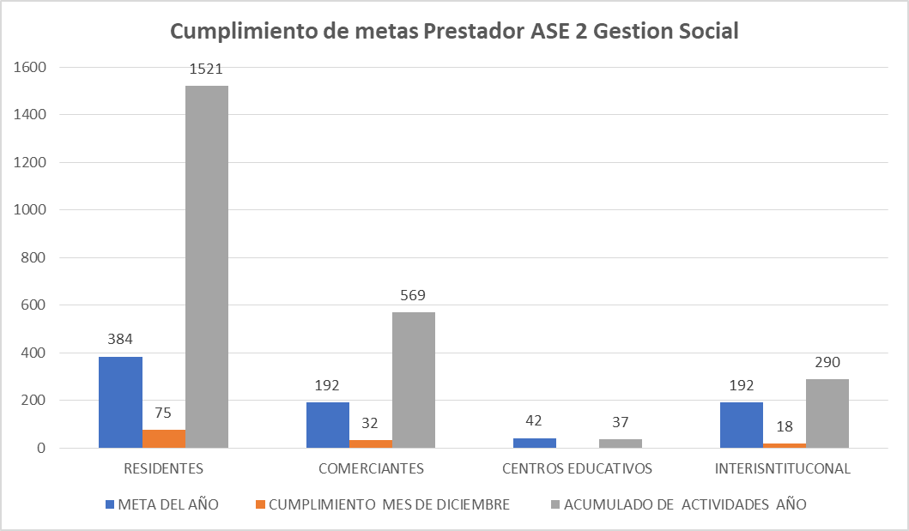

Elaborado por RBL.UAESP informe de Supervisión. Tomado de informe de Prestador LIME diciembre 2020

De acuerdo con la gráfica y las metas del año establecidas para el prestador por Proyecto del Programa de relaciones con la comunidad 2020, la meta en centros educativos no se pudo cumplir teniendo en cuenta las condiciones por COVID 19 más sin embargo se debe verificar la estrategia para el cumplimiento año 2021.Las otras metas se encuentran cumplidas de acuerdo con lo establecido en el Programa de relaciones con l comunidad 2020.

Observaciones de informe prestador diciembre 2020
- Los totales de la tabla 51 de cantidad de asistentes en área no son correctos según las cifras por Localidad.
- El trabajo con multiusuarios fue más bajo respecto a las otras poblaciones en general
- Los ítems de población beneficiada y descripción de las actividades son más claros se comprende más la diferencia de los dos numerales
- Localidad de ciudad Bolívar en la descripción de las actividades habla de octubre …
- Se sugiere que la gestión de infracciones ambientales sea realizada de manera más formal mediante oficio.
- Se sugiere revisar una estrategia desde comunicaciones para la socialización de diciembre de cambios de frecuencia ya que les quita mucho tiempo y recursos

SOLICITUDES DE ACCIONES CORRECTIVAS

Para el mes de diciembre de 2020 se indica que la Interventoría formuló cinco (5) Solicitudes de a Acción Correctiva, cuyos datos se relacionan a continuación:

Tabla 5 Relación de SAC formuladas en el mes de diciembre
SAC No. | TEMA | GRUPO | No. COMUNICADO INTERVENTORÍA | No. RADICADO UAESP | FECHA DE RADICACIÓN UAESP | ESTADO ACTUAL | OBSERVACIÓN SAC´S ABIERTAS
SAC 85 | por falta de respuesta a requerimientos de la Interventoría | INFORMACIÓN | UAESP-CPC-ASE2-2162-20 | 20207000468072 | 14/12/2020 | CERRADA | N/A
SAC 86 | Actividad de barrido y Limpieza mecánica y Garantía del Concepto de Área Limpia | BARRIDO Y LIMPIEZA | UAESP-CPC-ASE2-2187-20 | 20207000479772 | 22/12/2020 | CERRADA | N/A
SAC 87 | Derrame de Lixiviados | LIXIVIADOS | UAESP-CPC-ASE2-2188-20 | 20207000479832 | 22/12/2020 | ABIERTA | ANALISIS T. O
SAC 88 | Derrame de Lixiviados | LIXIVIADOS | UAESP-CPC-ASE2-2189-20 | 20207000479942 | 22/12/2020 | ABIERTA | ANALISIS T. O
SAC 89 | Recolección y transporte de residuos acumulados por el barrido manual de calles | RECOLECCIÓN YTRANSPORTE | UAESP-CPC-ASE2-2208-20 | 20207000488642 | 30/12/2020 | ABIERTA | ANALISIS T. O

Relación de Solicitudes de Acción Correctivas cerradas en el mes de diciembre.
La Interventoría informa que para el mes de diciembre del 2020 se procedió con el cierre de cinco (5) Solicitudes de Acción Correctiva, cuyos datos se relacionan a continuación:

SAC No. | TEMA | GRUPO | N° COMUNICADO CIERRE | FECHA DE RADICACIÓN DE CIERRE UAESP | N° DE RADICACIÓN
SAC 73 | Stock de contenedores | CONTENERIZACIÓN | UAESP-CPC-ASE2-2161-20 | 14/12/2020 | 20207000468062
SAC 74 | Condiciones y requerimientos del parque automotor | VEHICULOS | UAESP-CPC-ASE2-2151-20 | 10/12/2020 | 20207000464502
SAC 82 | Derrame de lixiviados | LIXIVIADOS | UAESP-CPC-ASE1-2150-20 | 10/12/2020 | 20207000464462
SAC 85 | por falta de respuesta a requerimientos de la Interventoría | INFORMACIÓN | UAESP-CPC-ASE2-2176-20 | 17/12/2020 | 20207000474252
SAC 86 | Actividad de barrido y Limpieza mecánica y Garantía del Concepto de Área Limpia | BARRIDO Y LIMPIEZA | UAESP-CPC-ASE2-2213-20 | 30/12/2020 | 20207000489302
Tabla 6 Relación de SAC cerradas en el mes de diciembre

La interventoría concluye: En el mes de diciembre de 2020 la Interventoría informa que no remitió a la UAESP informe sobre posible incumplimiento del Concesionario.

APROBACIÓN DEL SUBDIRECTOR DE RECOLECCIÓN, BARRIDO Y LIMPIEZA
Fecha de aprobación: _17_/02_/_21_ Nombre HERMES HUMBERTO FORERO MORENO Firma ___________________________

Nombre de los profesionales que apoyan la supervisión y control del servicio:
Nombre: Leydi Carolina Escobar R Cargo o No. de Contrato: Profesional especializado Firma:
(Componente operativo)

Nombre: Eugenio Simón Barrios G Cargo o No. de Contrato: Profesional Firma:
(Componente operativo)

Nombre: _Víctor Hugo Socadagui Sánchez Cargo o No. de Contrato: UAESP 676 – 2020 Firma:
(Componente operativo)

Nombre: _Mabel Cristina Aguilar Cargo o No. de Contrato: UAESP 610 – 2020 Firma:
(Componente operativo)

Nombre: Jennifer Andrea Romero Páez Cargo o No. de Contrato: UAESP 519 – 2020 Firma:
(Componente poda de árboles y corte de césped)

Nombre: LIGIA PARDO _ ___Cargo o No. de Contrato: UAESP 248 2020 Firma:
(Componente gestión social)

** Se incluye la totalidad de los participantes.

